Edukacja zdalna 02.02.2022 r.
Kim będę̨, gdy dorosnę̨?
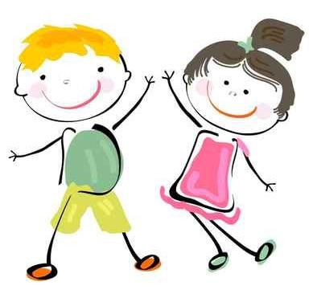
- Posłuchaj wiersza Wandy Chotomskiej „Za górami, za lasami”
Za górami, za lasami
Było miasto z mieszkańcami:
Zdun tam piekł torciki z kafli,
Piekarz stawiał piece z wafli,
Szklarz diamentem łowił ryby,
Rybak siecią wprawiał szyby,
Górnik prał bieliznę w pralni,
Praczka poszła do kopalni,
Kowal dmuchał w młot zajadle,
Trębacz zamilkł przy kowadle,
Fryzjer brzytwą mieszał sosy,
Kucharz łyżką ścinał włosy,
Nauczyciel siedział w kasie
Kasjer uczył dzieci w klasie
Krawiec igłą kosił łąkę,
Rolnik kosą szył jesionkę,
Stolarz chorych badał heblem,
Lekarz trąbką robił meble,
Lodziarz w szkole zmiatał schody,
Woźny miotłą kręcił lody,
Blacharz z blachy robił buty,
A szewc łatał dach zepsuty…
Rzeźnik wiersz ten deklamował,
Pokiełbasił wszystkie słowa.

Rozmowa na temat wiersza:
- Co niezwykłego działo się w mieście?
-Jakie zawody wykonywali mieszkańcy miasta?
-Czy opisy zawodów są prawdziwe?

- Karta pracy.

Strona 6. Krawcowa przyszyła guziki do ubrań. Policz, ile guzików zużyła na każdą parę ubrań. W ramce przy każdej parze narysuj odpowiednią liczbę guzików. W okienka pod obrazkami wpisz odpowiednie liczby.

Strona 7. Popatrz na zdjęcia osób wykonujących różne prace. Nazwij zawody, które wykonują. Które z tych zawodów są nowe, a które powstały dawno temu? Połącz zdjęcia osób z wytworami ich pracy.

https://flipbooki.mac.pl/przedszkole/Supersmyki_bplus_6latek_kp_cz3/mobile/index.html#p=9

- Zabawy z małą piłką.
Rzut do celu- przygotuj pojemnik, pudełko, bądź wiadereczko. Stań cztery, pięć kroków od niego i rzucaj do środka. Możesz stanąć jeszcze dalej.

Podrzucaj piłeczkę nad głową, raz nisko, raz wysoko.

- Filmiki o zawodach do obejrzenia.
https://www.youtube.com/watch?v=K9TF6aefiUw
https://www.youtube.com/watch?v=_NiXDHBpSh8
https://www.youtube.com/watch?v=pzAeFp5UhtY https://abc.tvp.pl/19256593/kulisy-czyli-blekitek-poznaje-zawody
Wierszyki o zawodach
https://eduzabawy.com/wierszyki/zawody/
https://www.youtube.com/watch?v=ccKYkuUoMpg

